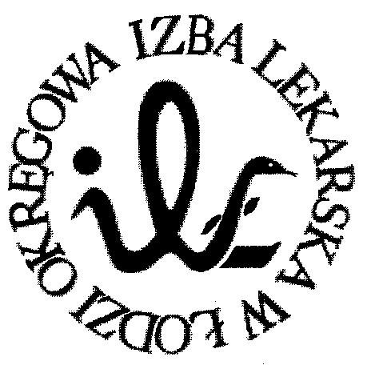
93-005 Łódź, ul. Czerwona 3
tel. 042 6831791 faks 042 6831378

Prezydium
Okręgowej Rady Lekarskiej w Łodzi

Uchwała Nr 1067/P-VIII/2019
Prezydium Okręgowej Rady Lekarskiej w Łodzi
z dnia 5 lutego 2019 roku

w sprawie powołania Komitetu Organizacyjnego obchodów Roku
30-lecia Reaktywowania Izb Lekarskich w Polsce

Na podstawie art. 25 ust. 1 pkt 4 w związku z art. 5 pkt 13 ustawy z dnia 2 grudnia 2009 roku o izbach lekarskich (Dz. U. z 2018 r. poz. 168, z późn. zm.) oraz Uchwały Nr 31/18/VIII Naczelnej Rady Lekarskiej z dnia 14 grudnia 2018 r. w sprawie ustanowienia roku 2019 Rokiem Obchodów 30-lecia Reaktywowania Izb Lekarskich w Polsce uchwala się, co następuje:

§ 1.

Powołuje się Komitet Organizacyjny obchodów Roku 30-lecia Reaktywowania Izb Lekarskich w Polsce, zwany dalej „Komitetem Organizacyjnym”, w składzie:

- Łukasz Jasek
- Małgorzata Lindorf
- Mateusz Kowalczyk
- Bogusława Kempińska-Mirosławska.

§ 2.

Zadaniem Komitetu Organizacyjnego jest zorganizowanie obchodów, o których mowa w § 1.

§ 3.

Zobowiązuje się Komitet Organizacyjny do przedstawienia Prezydium Okręgowej Rady Lekarskiej w Łodzi bieżących informacji o stanie przygotowań obchodów Roku 30-lecia Reaktywowania Izb Lekarskich w Polsce.

§ 4.

Uchwała wchodzi w życie z dniem podjęcia.

Sekretarz Prezes
Okręgowej Rady Lekarskiej w Łodzi Okręgowej Rady Lekarskiej w Łodzi

lek. Mateusz Kowalczyk dr n. med. Paweł R. Czekalski

